**Муниципальное казенное дошкольное образовательное учреждение**

**«Детский сад № 6»**

**Проект для первой младшей группы**

**"Моя семья"**

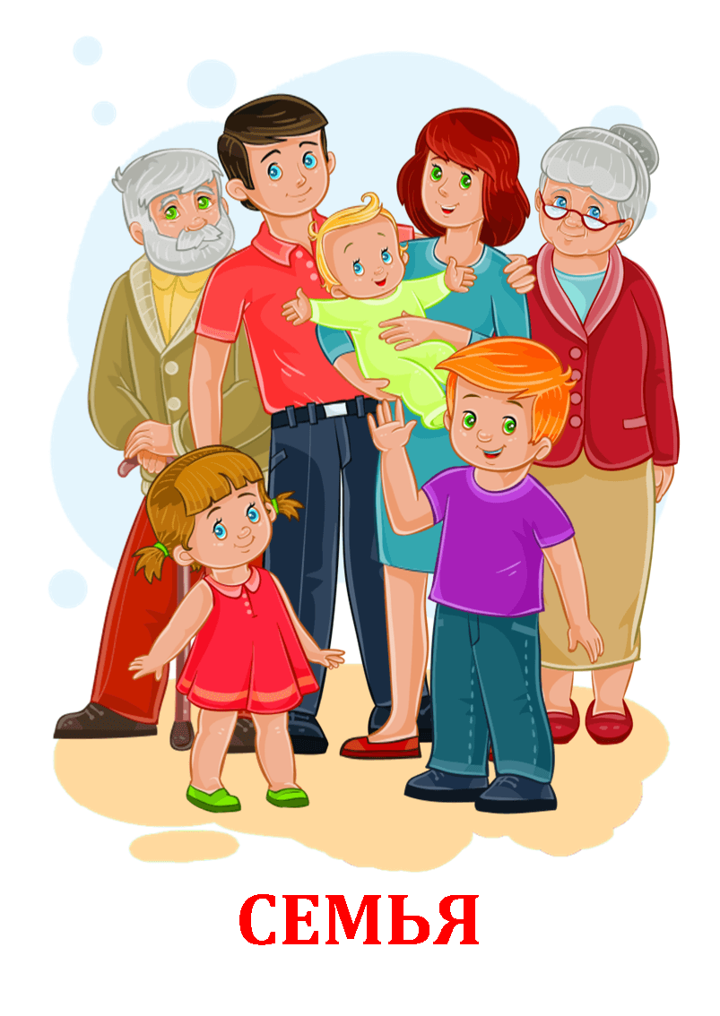

**Руководитель:**

**воспитатель**

**Багомедова М.М.**

г.Избербаш- 2021г.

**Актуальность темы**

В настоящее время в нашей стране в силу многих причин ослабевает родственные связи, уходят в прошлое традиционное семейное воспитание. Именно семья является хранителем традиций, обеспечивает преемственность поколений, сохраняет и развивает лучшие качества людей. Ознакомление детей с понятием «семья невозможна без поддержки самой семьи».

Проект – прекрасный повод поразмышлять о роли семьи в жизни каждого человека, о семейных традициях и их развитии в современных условиях. Работа над проектом имеет большое значение для формирования личности ребенка, укрепление и развития личности ребенка, укрепление и развитие детско-родительских отношений. Родители должны дать понять ребенку, что он часть семьи, что это очень важно. Мы взрослые должны помочь детям понять значимость семьи, воспитывать у детей любовь и уважение к членам семьи, прививать к детям чувство привязанности к семье и дому.

**Цель проекта**:

-Воспитание чувства привязанности и любви к своим родителям, родственникам;

-Способствовать гармонизации детско-родительских взаимоотношений;

-Формирование у детей понятие «Семья».

**Задачи**:

-Формировать у детей представление о семье;

-Вызвать положительные эмоции в беседе о семье, развивать умение выражать свои чувства (радость, нежность);

-Познакомить детей с понятиями «семья», «имя» и «фамилия»;

-Воспитывать у детей любовь и уважение к членам семьи, учить проявлять заботу о родных людях;

-Установление партнерских отношений с семьей каждого ребенка.

**Тип проекта:** долгосрочный, творческий.

**Ожидаемые результаты реализации проекта:**

Дети узнают больше о своей семье: о членах семьи, традициях. Проявление уважение и заботы ко всем членам семьи. Умение организовывать сюжетно-ролевые игры на основе имеющихся знаний о семье. Понимание значимости семьи в жизни каждого человека.

**Участники:** Воспитатель, дети первой младшей группы, родители.

**Сроки проведения**: октябрь-май

**План по реализации проекта:**

**I этап – подготовительный**

До участников проекта была донесена важность данной темы; создавалась развивающая среда: были подобраны материалы, игрушки, атрибуты для игровой, театрализованной деятельности; дидактические игры, иллюстрированный материал, художественная литература по теме «Семья».

**Разделение функций участков проекта**

**Воспитатели**

-Самообразование по данной теме (обогащение знаний о семейных традициях, правах ребенка, семейного воспитания).

-Разработка и составление конспектов занятий, досугов, развлечений, бесед, тестов для родителей, родительских собраний.

-Оформление выставок, плакатов, стенгазет, фотоальбомов.

-Подбор художественной литературы о семье, и иллюстрации для детей по теме. Разучивание стихов, песен, танцев.

**Дети**

-Занятия социально патриотического цикла, целевые прогулки.

-Участие в праздниках, развлечениях.

-Сюжетно-ролевые, дидактические игры.

-Разучивание стихов, танцев, песен.

- Рисование, лепка, аппликация. Участие в выставках.

**Родители**

-Участие в сборе информации о своей семье.

- Изготовление семейных стенгазет, фотовыставок.

- Подготовка информации «Генеалогическое древо».

-Оформление группы к развлечениям, праздникам.

- Помощь в оформлении стендов, стенгазет.

-Участие в фотовыставке.

**II этап – практический.**

**Беседы:**

1.Беседа с детьми о членах семьи "Кто живёт вместе с тобой" (мама, папа, брат, сестра);

2.Беседа «Я и мой папа», познакомить с профессией папы;

3.Беседа «Моя мама», познакомить детей с трудом мамы;

4.Беседа с детьми о бабушках и дедушках;

5.Беседа о заботе во время болезни родных "Мы должны беречь друг друга";

6.Беседа "Как я помогаю маме";

7.Беседа "Как я помогаю бабушке и дедушке";

8.Беседа "Что такое хорошо, что такое плохо";

9. Беседа "Как я провёл (а) новогодние каникулы!"

10.Беседа "Семейный досуг" (Майские праздники);

11.Беседа "Папы - Вы наши защитники";

12.Беседа "Спасибо - маме"

**Дидактические игры:**

1.Д/и «Назови ласково»;

2.Д/и «Как тебя зовут? », «Отгадай, кто тебя позвал? »;

3.Д/и "Накрываем стол к обеду" (помощь маме);

4.Д/и "Найди маму для цыплёнка (утёнка, гусёнка)";

5.Д/и "Найди маму для телёнка (козлёнка, щенка)";

6.Д/и "Научим куклу наводить порядок в комнате" (помощь маме);

7.Д/и "Чей малыш?», " Чья мама?" (уточнить названия животных и их детёнышей);

8.Д/и "Что умеет делать мама (бабушка)";

9.Д/и "Что умеет делать папа (дедушка)" с демонстрацией сюжетных картинок;

10.Д/и "Найди маму для поросёнка (телёнка, жеребёнка)";

11.Д/и "Построим красивый дом"

**Сюжетно-ролевые игры:**

1.С/р игра «Помощники»; «Водитель», «Пожарные», «Строители»;

2.С/р игра "Семья":"Мама варит обед", "День рождения", "Помоги кукле Кате навести порядок в уголке "Семья","Оденем куклу Катю на прогулку", "Уложим куклу Катю спать","Оденем куклу Машу на улицу гулять", "Приготовим обед для друзей", "Постираем кукле Кате платье", "Мы варим кашу", "Кукла Маша в магазине", "Подберём одежду для кукол", "Купание куклы Кати", Катя заболела", "Испечём пирожки", "Напоим куклу Катю чаем с вареньем", "Поможем маме помыть посуду", "Приготовим праздничный обед".

**Лепка:**

1."Пирожки для бабушки", "Блинчики для дедушки","Разноцветные пуговицы", "Мисочка для собачки"," Горошек для петушка", Бублики для куклы Кати", "Бусы для мамы".

**Рисование:**

1."Бусы для мамы", "Сарафан для Кати", "Штанишки для мишки", "Украсим платье узором", "Огоньки в окнах домов", "Дорожка для Маши", "Звезда" (подарок для папы), "Мимоза" (подарок для мамы).

**Художественная литература:**

1.Чтение стихотворений о маме, о бабушке, дедушке: "Мама" Д.Грабе, "Бабушкины руки" – Л.Квитко, "Я сама" – И.Муравейко, "Солнышко" – Е.Благина, "Подарок" – О.Карышева, "Вот дедушка" – Ф. Фребеля, Т.Коваль- "Есть щенок у Оли", В.Маяковский -"Что такое - хорошо и что такое - плохо", А.Барто- "Девочка - рёвушка", Е.Блашной- "Вот какая мама", А.Барто- "Разговор с мамой", А.Барто- "Машенька",Н.Саконская- "Моя мама",В.Берестова- "Больная кукла" и др.

2.Чтение р.н.с: "Гуси – лебеди", "Волк и семеро козлят", "Три медведя", "Маша и медведь", "Репка" , "Колобок", "Курочка Ряба", "Теремок", "Рукавичка" и т. д.

**Папки-передвижки, консультации для родителей:**

1."Поиграй со мною мама";

2."Воспитание сказкой";

3.Ширма "Детские капризы и упрямство", "Здоровье малышей", "Формирование культуры трапезы";

4.Консультации: "Полезные продукты питания", "Здоровое питание - Здоровый малыш", "Простудные заболевания детей";

5.Консультация "Организация ухода за детьми и воспитание привычки к здоровому образу жизни";

6." С праздником - 23 февраля";

7. "С праздником - 8 марта";

8. "Что такое - семья?";

**Продуктивная деятельность:**

1.Подарок для папы аппликация "Звезда";

2.Подарок для мамы коллективная работа "Весенние цветы";

3.Фотогазета "С праздником - любимый папа";

4.Фотовыставка "Мамочка моя - вот она какая".

5.Разучивание музыкальных произведений: «Маме песенку пою», «Я пеку, пеку, пеку», «Мамочка моя», «Мы матрешки», «Мамины помощники».

6. Пополнение наглядного материала и художественной литературы, а также информационного материала для родителей.

**III этап – заключительный.**

1. Презентация проекта;

2.Изготовление фотоколлажа "Семейный досуг";

**Заключение.**

Участие семей в конкурсах не только обогащает семейный досуг, но и объединяет детей и взрослых в общих делах. Чтобы привлечь родителей к участию в конкурсах, выставках, проводились индивидуальные беседы.

За время реализации проекта родители из «зрителей» и «наблюдателей» стали активными участниками. Родители стали проявлять искренний интерес к жизни группы, научились выражать восхищение результатами и продуктами деятельности своих детей, эмоционально поддерживать своего ребёнка. А главное – родители поверили в успех своих детей, поверили в то, что и их дети могут многое.

**Приложение**

**Пальчиковые игры:**

**"Оладушки"**

Когда мама месит тесто,

Всем так интересно (одна рука сжата в кулачок, как будто держит кастрюльку, другой делаем движения, словно месим).

Ладушки, ладушки! (дружно хлопаем в ладоши).

Что пекли? Оладушки (одной рукой как будто держим сковородку, другой словно льем на нее тесто).

Раз – оладушек для папы (как бы раскладываем оладушки по воображаемым тарелкам).

Два – оладушек для мамы.

Три — … .

Четыре — … .

(называем имена членов семьи).

А Миша-дружок

Получает пирожок! (сцепляем кисти рук)

Очень вкусно!

**"Мы капусту рубим, рубим..."**

Мы капусту рубим, рубим, (делают рубящие движения ладонями)

Мы морковку трем, трем, (водят кулачком по ладони)

Мы капусту солим, солим, (пальцы в щепотке), «сыпят соль»

Мы капусту жмем, жмем. (сжимают и разжимают кулачки).

**"Большая стирка"**

С мамой мы белье стирали,

В речке вместе полоскали. (Ребенок трет один кулачок о другой. Ребенок водит раскрытыми ладонями вправо-влево, имитируя полоскание белья.)

Выжали, повесили – (Ребенок сжимает и разжимает кулачки, имитируя развешивание белья.)

То-то стало весело (Ребенок выполняет круговые движения кистями рук, ладони вверх, пальцы разведены в стороны.)

**"Ладушки-оладушки"**

Ладушки, ладушки,

Пекла бабушка оладушки,

Маслом поливала,

Детишкам раздавала. (Ребенок хлопает в ладоши, ладони при этом следует держать горизонтально, меняя постоянно их положение: сначала сверху правая ладонь, потом – левая. Ребенок держит правую ладонь горизонтально и стучит по ней собранными щепотью пальцами правой руки.).

Маше – два, (Ребенок вытягивает перед собой обе руки. Ребенок показывает указательные пальцы на обеих руках. И т. д.).

И Саше – два,

Ванне – два,

И Тане – два.

Всем детишкам раздала.

Ладушки, ладушки

Хороши оладушки

У нашей доброй бабушки. (Дети хлопают в ладоши.)

**"Мамины помощники"**

Всех помощников опять

Надо быстро сосчитать:

Этот брат дрова рубил,

Этот братец щи варил,

Этот брат готовил кашу

На семью большую нашу.

Этот веником махал,

Чисто-чисто подметал,

Ну а этот маленький

Спал у нашей маменьки.

**"Этот пальчик - дедушка"**

Этот пальчик - дедушка,

Этот пальчик - бабушка,

Этот пальчик - папочка,

Этот пальчик - мамочка,

Этот пальчик - я.

Вот и вся моя семья.

**"Тесто"**

Тесто мнем, мнем, мнем!

(ребенок поочередно «давит» кулачками воображаемое тесто)

Тесто жмем, жмем, жмем!

(малыш резко сжимает пальцы в кулаки и разжимает их, сначала одновременно, потом поочередно)

Пироги мы испечем!

(руками «лепим» пироги, как бы перекладывая из одной ладошки в другую).

**"Цветок"**

Вырос высокий цветок на поляне ("цветок" с закрытыми лепестками),

Утром весенним раскрыл лепестки ("цветок" раскрывшийся),

Всем лепесткам красоту и питание (ритмичные движения пальцами вместе и врозь),

Дружно дают под землёй корешки ("корни") и др.

**Беседы:**

**Беседа «Моя семья»**

Цель: учить отвечать на вопросы; формировать представления о составе семьи, воспитывать любовь и уважение к членам своей семьи. Ход беседы:

Воспитатель: Ребята, а как вы думаете, что такое семья?

Дети: Семья - это мама, папа, бабушка, дедушка, брат, сестра.

Воспитатель: Да, действительно, самые близкие, самые любимые и любящие, самые родные люди - мама, папа, бабушка, дедушка, братья, сестры – ваша семья. Как хорошо, что у вас у всех есть семья! Вы – самые счастливые дети на свете, потому что в ваших семьях любят друг друга, весело и дружно живут все вместе. Главное, чтобы в семье всегда были мир, дружба, уважение, любовь друг к другу.

- Семья может быть и маленькой – например, мама и ребенок, но если они любят друг друга – это настоящая семья. Хорошо, если семья большая. Семья – это взрослые и дети, которые живут вместе, любят друг друга и заботятся друг о друге.

**Беседа «Папы – Вы наши Защитники»**

Цель: Воспитывать у детей доброе отношение к своему папе, вызывать чувство гордости и радости за благородные поступки родного человека; развивать речь, воспитывать желание читать и слушать стихи; играть.

Ход беседы: Ребята, скоро мы будем отмечать праздник «День Защитника Отечества». Этот праздник настоящих мужчин, наших защитников.

- Как вы думаете, кто такие защитники? (ответы детей)

Это ваши папы, дедушки, которые в свое время мужественно защищали нашу Родину, служили в армии.

- Послушайте стихотворение об Армии

Нашей Армии любимой

День рожденье в Феврале,

Слава ей, непобедимой,

Слава миру на Земле!

- Ребята, посмотрите на плакат, кого вы видите на этих фотографиях? (папы, дедушки)

- Дима, покажи фотографию своего папы, как его зовут? (спросить 3-4 детей).

- Ребята, у ваших пап разные имена, но у них не только разные имена и фамилии, у них разная внешность. И одеты они в разную одежду, которая называется «военная форма». Посмотрите, она отличается друг от друга: у Диминого папы морская форма - он служил на флоте.

А у Кирилла форма пограничника – он, служил на границе нашей Родины.

- А в какие игры играют с вами папы? (Футбол, читают книги, играют с машинками.)

- А чем еще интересно заниматься с папой? (Гулять в парке, кататься на машине, ездить в цирк и т.д.)

- Ребята, какие у вас хорошие папы, они вас очень любят.

- А еще у вас есть дедушки. Когда они были молодыми, тоже служили в армии. У кого-то дедушка был танкистом, а у меня - летчиком, он летал на самолете (показ фото).

- А сейчас давайте поиграем в игру «Летчики». Скажите, где летают самолеты? (Высоко в небе.) Вы будете пилотами самолета.

Игра: Расправьте «крылья», заведите «мотор»:«ж – ж - ж», летим… Самолет летит, Самолет гудит: «У – у – у – у!» Я лечу в Москву! Командир – пилот Самолет ведет: « У – у – у – у!» Я лечу в Москву!

Наши дедушки и папы были сильными и смелыми, они защищали нашу Родину. Когда вы подрастете, тоже будете сильными защитниками своей семьи и своей Родины.

**Беседа «Спасибо маме»**

Цель: дать детям представление о значимости матери для каждого человека, воспитывать уважительное, доброжелательное отношение к маме, любовь и уважение к близкому человеку-маме, обогащать словарный запас детей. Ход беседы: Дети, сегодня у нас волшебный сундучок, а в этом сундучке кукла Катя, но она тоже волшебная , стоит дотронуться до ее спины, она заговорит. Что кукла говорит?

Дети: Мама

Воспитатель: Давайте проговорим это прекрасное слово (Дети хором мама)

Вос: Сегодня мы с вами поговорим о наших самых любимых и дорогих мамочек.

Вос: Самое прекрасное слово на земле - МАМА . Это первое слово, которое произносит человек, и оно звучит на всех языках одинаково нежно. У мамы самые добрые и ласковые руки. Она заботится обо всех членах семьи. У мамы самое чуткое и доброе сердце.

-Дети, давайте закроем глаза на минутку, и представим себе самых любимых мамочек, улыбнитесь и обнимите и

скажите слово « мама» нежно, нежно.

Вос: Почувствовали , как на душе стало теплее .Это мамина любовь вас согревает.

А теперь откройте глазки и подарите друг другу частичку тепла и радости , что вы почувствовали, улыбнитесь (дети улыбаются)

Вос: Дети, Катя хочет познакомиться с вашими мамочками.

Игра «Имя мамы»

Для игры Катя принесла мячик. Вы должны сказать имя своей мамы и передать другому. Описание мамочки.

Ну вот, мы с вами вспомнили какие наши мамочки, их имена, что они для нас значат в жизни. Давайте об этом помнить всегда.

**Памятка для родителей: «10 заповедей эффективного воспитания»**

1. Уделяйте ребенку как можно больше времени. Всегда находите время, чтобы поговорить с ним о его проблемах и успехах.  
2. Поддерживайте его во всех начинаниях.  
3. Не предъявляйте ребенку завышенных требований.  
4. Реже наказывайте ребенка и чаще хвалите и поощряйте.   
5. Будьте для него примером для подражания.   
6. Научитесь спокойно реагировать на его шалости или плохое поведение.  
7. Будьте последовательны в воспитании. Установите границы дозволенного   
и придерживайтесь их. Дети чувствуют себя намного уверенней, когда знают, что им можно, а что нельзя.  
8. Не подкупайте, а вознаграждайте! Вознаграждайте хорошее поведение нематериальным поощрением, например, чтением ему любимой сказки.   
9. Будьте для ребенка советником, но не диктуйте, что ему делать. Уважайте его право на собственное мнение.  
10. Поддерживайте с ребенком теплые и доверительные отношения